hsb lanserar ny digital köhanteringstjänst
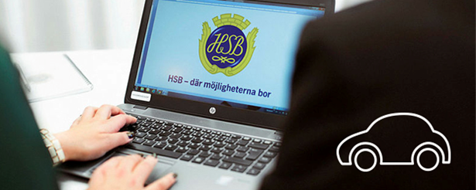

Hej! Den 1 februari 2020 lanserar HSB en ny digital tjänst för köhantering av bilplatser, garage och förråd för HSB Brf 97 Kungsängsporten. Det innebär att du kommer kunna hantera alla dina köhanteringsärenden online via Mitt HSB – dygnet runt och var du än befinner dig.

Syftet med tjänsten är att skapa en effektivare hantering vid fördelning av lediga objekt, förbättra tillgängligheten och ge dig en tydligare överblick över din aktuella kösituation. Du kommer enkelt kunna ställa dig i de köer du är behörig att söka hyresobjekt i, och kan följa din aktuella kötid och bevaka när intressanta objekt blir lediga via “Mina sidor”.

Om du under inställningarna i ”Min profil” har valt att få e-postnotifiering skickas ett mejl till dig när objektet du prenumererar på blir ledigt. Du kan välja om du vill prenumerera på alla objekt eller endast några enstaka. Om du inte väljer att få e-postnotifiering så kan du alltid följa notiserna under ”Senaste händelser” i Mitt HSB. Du kan redan idag logga in i Mitt HSB och under “Min profil” göra de val som önskas för e-postnotifieringar. Se till att du har din
e-postadress och ditt mobiltelefonnummer registrerat

Ett ledigt objekt ligger synligt i ett visst antal dagar och är du intresserad gör du en intresseanmälan innan publiceringstidens slut, då platsen tilldelas den sökande med längst kötid. Avtal upprättas och arkiveras online under ”Mina bostadsavtal” där du kan se alla dina aktuella hyresavtal. Har du tilldelats platsen blir du aviserad om detta och hyresavierna samaviseras med bostadslägenhetens avgift och skickas som vanligt till dig via post, autogiro eller e-faktura.

Står du i någon av föreningens köer sedan tidigare kan du se din befintliga kötid under aktuell kö. Om du inte står i kö sedan tidigare och önskar hyra bilplats, garage eller förråd kan du från och med den x november 2019 göra din anmälan till kö via Mitt HSB.

Om du vill säga upp ditt hyresavtal för bilplats, garage eller förråd gör du det enkelt under ”Mina bostadsavtal” i Mitt HSB. Beror uppsägningen på en flytt från bostaden hanterar Upplands Boservice AB uppsägningen åt dig i samband med flytten. Avtalet upphör då att gälla sista dagen i avflyttningsmånaden. Ytterligare information och manual för tjänsten hittar du under “Mina sidor” och “Mina intresseanmälningar” i Mitt HSB.

Ytterligare information och manual för tjänsten hittar du under “Mina sidor” och “Mina intresseanmälningar” i Mitt HSB. Vi hoppas att du kommer uppskatta den nya digitala tjänsten! Har du några frågor är du varmt välkommen att kontakta oss på kontakt.uppsala@hsb.se eller på telefon 018-18 00 00.

Med vänliga hälsningar
HSB Uppsala

